< 전반적인 추천시스템 내용>

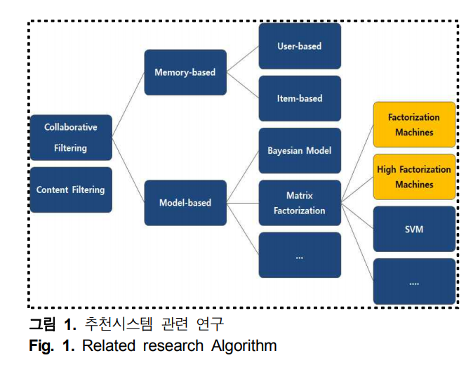

**< MF >**

* Explicit feedback MF형태 (sparse mtx)
* MF의 목적은 사이사이에 평가되지 않은 부분을 채움!

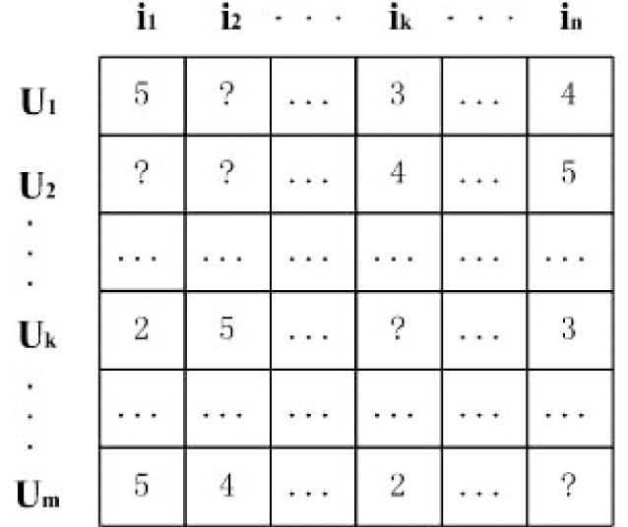

* 작동원리

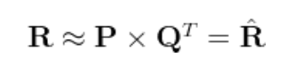

* 목적함수   
  

여기에서 p는 user latent factor mtx, q는 item latent factor mtx

* Implicit 데이터에 대한 목적함수 (Pui는 preference)

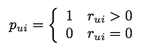 

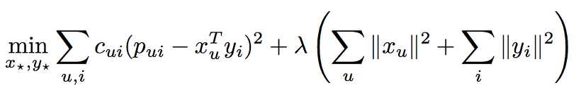

**<FM>**

* FM의 model equation

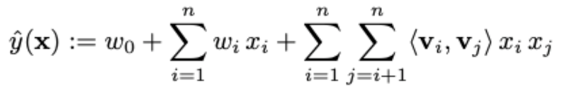  
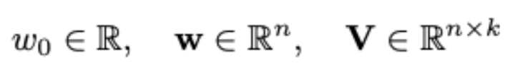

W는 가중치, Vi,Vj 는 각 feature에 대한 latent vector mtx

V1 = np.random(len(User i), k), V2 = np.random(len(Item u), k) 로 선언할 수 있고,  predict 계산시에는 V1 dot V2.transpose()

* FM의 형태( input )

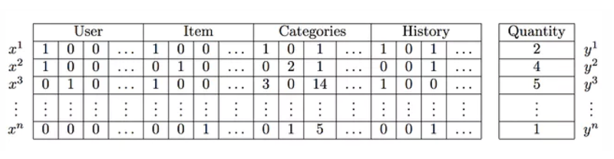

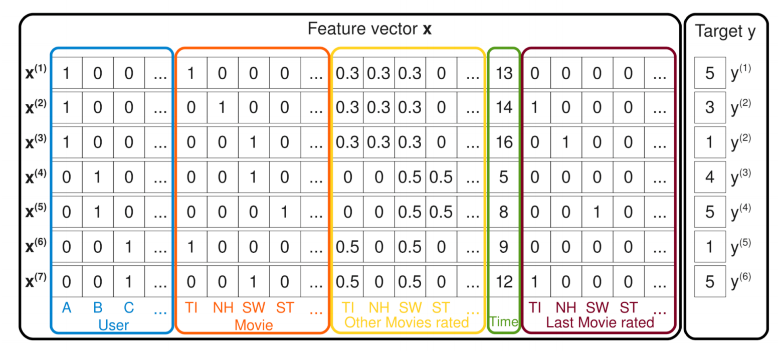

<https://yamalab.tistory.com/89>

<https://yamalab.tistory.com/92>

<https://yamalab.tistory.com/107>

<https://www.analyticsvidhya.com/blog/2018/01/factorization-machines/>